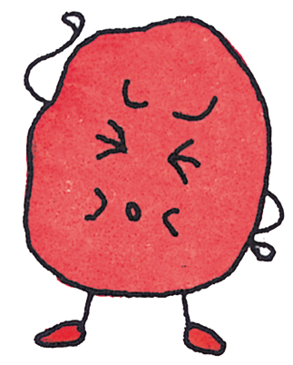ジャ－マンサラダ

材 料〔4人分〕
じゃがいも 3個 酢 大２
ベーコン 3枚 サラダ油 大２
Ａ
玉ねぎ 1/２個 塩コショウ 少々
パセリ 少々 砂糖 大１弱

作 り 方
- じゃがいもは乱切り、ベ－コンは短冊、玉ねぎはスライスにする。
- じゃがいもを茹で、軽く塩コショウして冷ましておく。べ－コンと玉ねぎはフライパンで炒め、冷ます。
- Ａを合わせておく。②、Ａ、パセリをボウルに入れ混ぜる。

★新じゃがは煮くずれやすいので、茹ですぎに注意してくださいね。

